Муниципальное казённое учреждение дополнительного образования «Центр творчества»,
г. Сосенский Козельского района Калужской области

Методическая разработка
«Текстовый редактор Microsoft Word»

Автор-составитель: методист Кравкова Софья Сергеевна

2023 г.
Microsoft Word – это текстовой редактор, который может быть частью пакета Microsoft Office или программой, установленной на компьютере отдельно. Программа может использоваться для записи писем и различных типов документов, которые могут включать в себя графику и изображения. Эта программа создавалась для пользователей, и она продумана до мелочей, чтобы было максимально удобно ее использовать.

1. КАК СОЗДАТЬ ДОКУМЕНТ
Вариант № 1
1.1. В меню «Пуск» откройте «Все программы», далее Microsoft Office, затем Microsoft Word. Открываем Microsoft Word

1.2. Microsoft Word откроется и предложит вам выбрать шаблон документа или пустой документ.
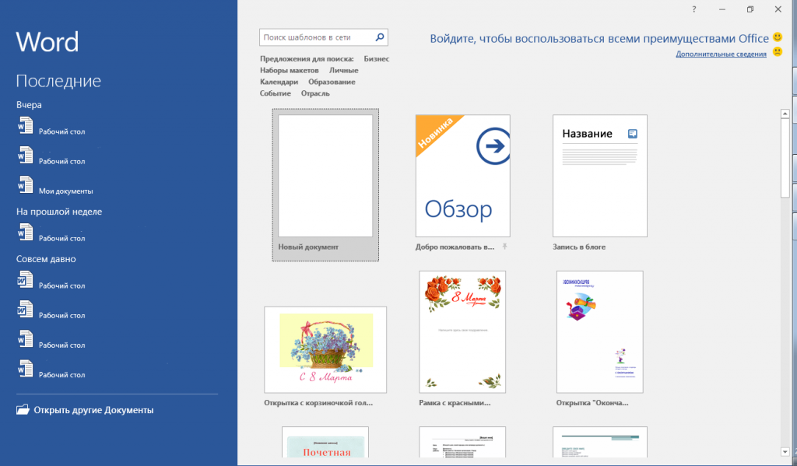

Если вы не хотите использовать какой-либо из отображаемых шаблонов, щелкните пустой документ.
1.3. Новый пустой документ откроется для вас, чтобы начать вводить текст.

Вариант № 2
1.4. На пустом месте рабочего стола нажмите правой кнопкой мыши. Откроется окошко

1.5. Нажмите «Создать» и в открывшемся перечне выберите Microsoft Word
1.6. Новый документ Microsoft Word появился на рабочем столе.

1.7. Вводим название документа. Затем открываем его.
2. НАВИГАЦИЯ
2.1. Мигающий курсор (указатель мыши) в документе сообщает вам, где вы печатаете. Где бы ни находился мигающий курсор, буквы, которые вы вводите, будут вставлены в эту точку. Когда вы начинаете пустой документ, мигающий курсор будет в начале вашего документа, это значит, что он готов для начала ввода.
2.2. По мере ввода курсор также перемещается с каждой буквой. Это показывает вам, где находится фокус для ввода.
2.3. Переместите указатель мышью туда, где вы хотите изменить или добавить текст. Щелкните мышью. Мигающий курсор будет перемещен в то место, где вы нажали, для редактирования или вставки текста.
2.4. Перемещаться по документу можно не только с помощью колесика мышки, но и с помощью стрелок. Нажатие этих клавиш со стрелками перемещает мигающий курсор вверх, вниз по строкам текста, и направо/налево по одному символу.
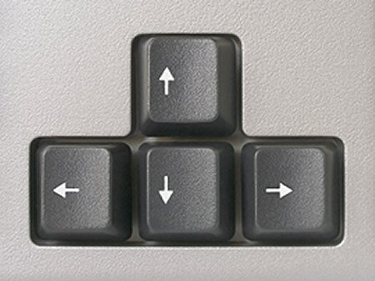
3. КАК ВЫБРАТЬ/ВЫДЕЛИТЬ ТЕКСТ
Выбор или выделение текста позволяет вам изменять выделенный фрагмент с точки зрения стиля, шрифта и/или цвета и даже заменять слова, если это необходимо.
3.1. Для выбора текста используется мышь. При перемещении указатель будет меняться.
3.2. Переместите указатель на начало необходимого фрагмента. Нажмите и удерживайте левую кнопку мыши. Выполняя это, переместите указатель туда, где необходимо остановить выбор. При перемещении мыши текст будет выделяться. Когда вы закончите свой выбор, отпустите левую кнопку мыши.
3.3. Выбранный текст теперь может быть отформатирован или изменен.
3.4. Чтобы выделить весь текст документа, нажмите Ctrl+A.

4. КАК СКОПИРОВАТЬ/ВСТАВИТЬ ТЕКСТ
4.1. Чтобы скопировать текст, выделяем требуемый фрагмент (п.3). Затем нажимаем правой кнопкой мыши. Появляется окошечко, в котором выбираем «Копировать».
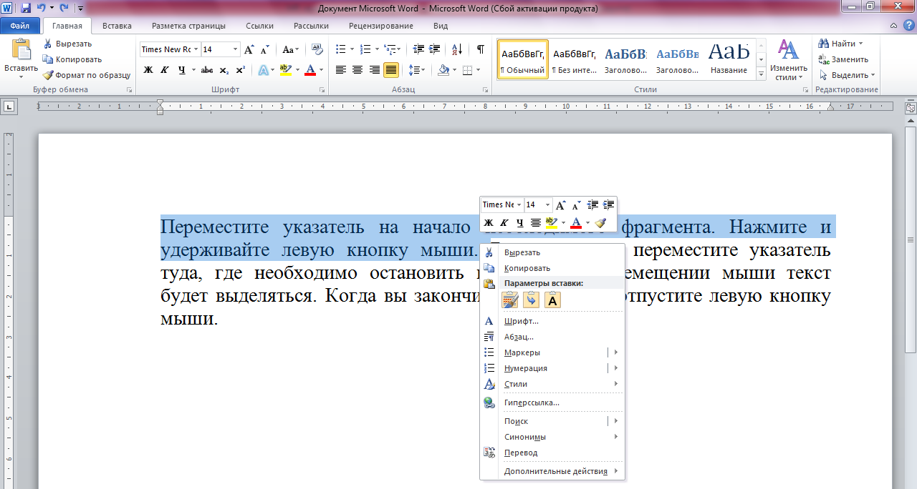
Есть и еще один способ: выделяем требуемый фрагмент текста и нажимаем Ctrl+C.
Текст скопирован.
4.2. Для того чтобы вставить скопированный текст, поместите курсор мыши в то место, куда хотите вставить текст. Нажмите правой кнопкой мыши и выберите «Вставить». Или Ctrl+V.
Текст появился в необходимом месте.
4.3. Данные функции также позволяют вставлять текст из сторонних источников, не перепечатывая его.
Выделите нужный вам фрагмент. Щелкните по значку копирования в левой части ленты форматирования. Текст тут же скопируется в буфер обмена вашего компьютера. Далее переместите курсор и нажмите «Вставить».
4.4. Чтобы удалить текст, нажмите Backspace.

5. КАК ИЗМЕНИТЬ ШРИФТ И РАЗМЕР ТЕКСТА
5.1. Для изменения размера текста выделите необходимый фрагмент (п. 3). Чтобы поменять вид шрифта, щелкните на стрелку рядом со стилем шрифта в панели инструментов.
Выберите стиль шрифта из раскрывающегося списка. Одним из самых распространенных является Times New Roman.
5.2. Рядом с полем стиля шрифта находится поле, содержащее число и стрелку. Оно изменяет размер шрифта. Нажмите на стрелку. Выберите размер, так же как и стиль, из раскрывающегося списка опций. Например, 14.
Готово.

6. ВЫРАВНИВАНИЕ ТЕКСТА
Иногда создаваемый документ может требовать разное расположение абзацев. По умолчанию текст выравнивается по левому краю. Однако текст может выравниваться и по правому краю страницы, и по центру, и по ширине.
6.1. Чтобы изменить макет вашего текста, выделите текст, любым удобным для вас способом (п. 3).
6.2. Чтобы выровнять его по центру, щелкните значок «Выровнять по центру» на ленте форматирования в верхней части документа.
6.3. Чтобы выровнять выделенный текст по правому краю, щелкните следующий значок в этом ряду «Выровнять текст по правому краю».
6.3. Чтобы текст был выровнен как справа, так и слева, щелкните значок «Выравнивание по ширине».

6.4. Изменить выбранный текст можно, используя комбинацию сочетаний клавиш, что иногда бывает проще:
По центру – выделите текст, нажмите клавишу Ctrl + E
По правому краю – Ctrl + R
По ширине – Ctrl + J
По левому краю – Ctrl + L
7. КАК ВЫДЕЛИТЬ ТЕКСТ ПОЛУЖИРНЫМ ШРИФТОМ, КУРСИВОМ ИЛИ ПОДЧЕРКИВАНИЕМ
Возможность изменить стиль шрифта может сделать ваш документ более интересными удобным для чтения. Различные стили текста, такие как полужирный или курсив, могут выделять его. Подчеркивание может быть полезно, например для заголовков.
7.1. Как обычно, выделите необходимый вам фрагмент текста.
7.2. Для изменения выделенного шрифта на полужирный нажмите «Ж» на панели форматирования.
7.3. Чтобы изменить выделенный шрифт на курсив, нажмите «К» в ленте форматирования.

7.4. Чтобы изменить выделенный текст так, чтобы он был подчеркнут, нажмите «Ч» на ленте форматирования.
7.5. Также можно изменить выделенный текст, используя сочетания клавиш:
- полужирный – Ctrl + B
- курсив – Ctrl + I
- подчеркивание – Ctrl + U
7.6. Также можно сочетать различные стили
8. КАК СОДАТЬ ПРОНУМЕРОВАННЫЙ ИЛИ МАРКИРОВАННЫЙ СПИСОК
Использование нумерованных или маркированных списков может помочь выделить элементы или показать важные шаги, иерархию или последовательность чего-либо.
8.1. Чтобы создать нумерованный список, щелкните значок нумерации.
В тексте появится первый пункт.
Начните вводить свой текст. По окончании ввода нажмите на кнопку «Enter» на вашей клавиатуре. Появится второй пункт. И так далее.
Чтобы остановить добавление новых элементов и вернуться к стандартному тексту, щелкните значок нумерации еще раз в верхней части документа.
Маркированный список создается по такому же принципу, единственное отличие заключается в 1 шаге. Вместо кнопки «Нумерация» нажмите на кнопку «Маркеры», она расположена правее.
Есть еще один способ создания списка. Сначала пользователем вводятся все пункты списка, каждый обязательно с новой строки. Когда все пункты набраны выделите их все и нажмите либо на нумерацию, либо на маркеры, в зависимости от того какой именно список вам нужен.
У вас получится тот же результат. Используйте удобный вам способ.

9. КАК ВСТАВИТЬ ТАБЛИЦУ
Таблицы помогают структурировать информацию, подавать ее в более презентабельном виде. Без этого навыка не обойтись.
9.1. В верхней панели инструментов перейдите на вкладку «Вставка».
9.2. Нажмите на значок таблицы. Перед вами откроется окно, в котором нужно выбрать количество ячеек.
Сделать это можно и вписав цифры вручную. Для этого на появившейся панели нажмите на область «Нарисовать таблицу».
9.3. Вам останется лишь заполнить поля. Если вам вдруг понадобятся дополнительные строки или колонки, вам не придется переделывать ее целиком. Щелкните левой кнопкой мыши в области таблицы. В появившемся меню нажмите «Вставить» и выберите подходящий вариант.

10. КАК ВЫСТАВИТЬ ЗНАЧЕНИЯ ПОЛЕЙ
Для того чтобы текст имел более презентабельный вид, в документе выставляются поля.
10.1. В верхней панели инструментов перейдите на вкладку «Разметка страницы».
10.2. Нажимаете на вкладку «Поля».
В открывшемся списке выбираете необходимые вам параметры. Если таких параметров нет, то в открывшемся списке нажмите на «Настраиваемые поля». Откроется таблица «Параметры страницы», в которой вы можете выставить необходимые числа. Далее нажимаете «Ок» и требуемые параметры сохраняются на весь документ.
11. КАК ВЫСТАВИТЬ МЕЖСТРОЧНЫЙ ИНТЕРВАЛ
11.1. Чтобы задать необходимый интервал между строками в тексте, перейдите на вкладку «Главная». В меню абзац находится символ, нажатие на который выдает окно со стандартными вариантами междустрочных интервалов.

11.2. Выделите текст, нажмите на символ «Интервал» и выберите необходимый вам вариант.
11.3. По тому же принципу добавляются/удаляются интервалы перед абзацем и после абзаца.

12. КАК СДЕЛАТЬ КОЛОНТИТУЛЫ И НУМЕРАЦИЮ СТРАНИЦ
12.1. Чистый лист в программе имеет свою невидимую разметку. В верхней и нижней части листа отведены области под колонтитулы, которые по умолчанию пустые. Здесь же может расположиться любой текст (вводится вручную; он будет повторяться на каждом листе) или нумерация страниц.
12.2. Двойной клик левой кнопкой мыши по области листа ближе к его верхней или нижней границе автоматически откроет для пользователя конструктор редактирования колонтитулов.
Далее вводим необходимый текст, закрываем конструктор редактирования колонтитулов. Готово.

12.3. Для нумерации страниц во вкладке «Вставка» найдите значок «Номер страницы».

После нажатия на значок «Номер страницы» откроется меню, в котором вы выбираете необходимый вариант расположения нумерации (вверху страницы, внизу страницы и т.д.)

13. КАК СДЕЛАТЬ РАЗРЫВ СТРАНИЦЫ
Как разорвать текст вручную в Word? Редактирование текста, таким образом, занимает много времени, однако считается упрощенным вариантом оформления разрывов страниц. Сделать это очень просто: перенесите курсор на место, где необходимо отделить один раздел текста от другого и постоянно нажимайте клавишу Enter до тех пор, пока напечатанный текст не переместится на новый лист. После чего можно продолжать оформление. Но стоит отметить, что такой способ разрыва ненадежный и сместит весь текст, если при редактировании, например, необходимо будет удалить абзацы перед ним. Поэтому предлагаю вам упрощенный вариант.
13.1. Перейдите во вкладку «Разметка страницы», найдите значок «Разрывы»
13.2. После нажатия на значок «Разрывы» в открывшемся меню выберите необходимый параметр для разрыва страниц или разделов.
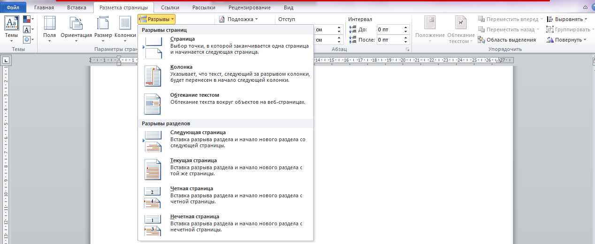

14. КАК ПОМЕНЯТЬ ОРИЕНТАЦИЮ СТРАНИЦЫ
Стандартная ориентация листа в программе Microsoft Word книжная (вертикальная).
14.1. Чтобы сделать страницу с альбомной ориентацией (расположить лист горизонтально) откройте вкладку «Разметка страницы». Найдите значок «Ориентация».
14.2. Нажмите на значок «Ориентация» и в открывшемся меню выберите необходимую: книжную (вертикальную) или альбомную (горизонтальную).

15. КАК ИЗМЕНИТЬ ФОН ЛИСТА
15.1. Для изменения белого фона на цветной перейдете во вкладку «Разметка страницы» и найдите там значок «Цвет страницы»

15.2. Нажмите на значок «Цвет страницы» и в открывшемся меню выберите необходимый вариант.

Таким образом, все страницы документа будут одного цвета. Если вы хотите сделать только один лист определенного цвета, то пользуйтесь разрывом страниц (п. 13)

16. КАК СДЕЛАТЬ РАМКУ
16.1. Если вы хотите сделать на странице рамку, то перейдите во вкладку «Разметка страниц» и найдите значок «Границы рамок».
16.2. Нажмите на значок «Границы рамок» и в открывшемся меню выберите необходимый вам вариант.
В открывшемся окошке вы можете выбрать тип, цвет, ширину, наличие рисунка и т.п. Здесь же вы также можете выбрать и цвет вашей страницы.

17. КАК СДЕЛАТЬ ТЕКСТ ВЕРТИКАЛЬНЫМ
Вертикальное расположение текста очень часть встречается при заполнении таблиц. Это очень удобно.
17.1. Выделите необходимый текст в таблице или поставьте курсор в необходимую ячейку вашей таблицы.
17.2. Зайдите во вкладку «Макет», найдите значок «Направление текста».
17.3. Нажмите значок «Направление текста» и выберите необходимое вам расположение.

17. ПОЛЕЗНЫЕ КОМБИНАЦИИ СОЧЕТАНИЯ КЛАВИШ

